A*路径搜索算法实现与分析说明书
目 录
引言 2
栅格地图建模 2
A*算法原理 3
启发式函数设计 4
邻域扩展策略 4
算法实现流程 5
算法优缺点分析 5
结果 6

引言
在自动驾驶系统中，路径规划是实现车辆自主导航的重要模块。路径规划的主要任务是在已知环境地图的情况下，从起点到目标点生成一条无碰撞、可行且代价最小的路径。常见的路径规划算法包括 Dijkstra 算法、A*算法、D*算法以及基于采样的方法等。
其中，A*（A-star）算法是一种经典的启发式搜索算法。该算法在图搜索的过程中，通过引入启发式函数对目标位置进行估计，从而减少无效搜索节点，提高搜索效率。因此，A*算法在机器人导航、自动驾驶、游戏路径规划以及移动机器人等领域被广泛应用。
本项目在二维栅格地图环境中，使用 Python 编程语言实现 A*路径搜索算法。地图使用二维数组表示，其中可通行区域与障碍物通过不同数值进行区分。算法通过启发式函数估计目标距离，并结合真实路径代价，逐步搜索最优路径，最终输出从起点到目标点的最短路径坐标序列。

栅格地图建模
在路径规划问题中，环境通常需要被抽象为数学模型。本项目采用栅格地图（Grid Map）表示环境空间。
栅格地图将整个环境划分为若干个大小相同的网格单元，每个网格对应一个节点。每个节点包含以下信息：
1.网格位置坐标
2.是否可通行
3.与相邻节点的连接关系
在本项目中，地图通过二维数组表示，数值0表示可通行区域，1则表示障碍物，示例地图如下：
0 0 0 0 1
1 1 0 1 0
0 0 0 1 0
0 1 1 0 0
0 0 0 0 0
算法在搜索过程中只允许在可通行节点之间移动，从而保证规划路径不会与障碍物发生碰撞。

A*算法原理
A*算法是一种基于启发式搜索策略的最优路径搜索算法。其核心思想是综合考虑当前路径的真实代价以及到目标节点的估计代价，从而优先扩展最有可能到达目标的节点。
A*算法通过以下评价函数对节点进行排序：
$$\begin{aligned}f\left(n\right)=g\left(n\right)+h\left(n\right)\#\text{3-1}\end{aligned}$$
其中：
$g(n)$：从起点到当前节点 n 的实际路径代价。
$h(n)$：当前节点到目标节点的启发式估计代价。
$f(n)$：节点的综合评价函数。
算法每次从待搜索节点集合中选择 f(n) 最小的节点进行扩展，从而逐步逼近目标节点；使用两个集合,Open List和Closed List存储待搜索节点。每次从该集合中选择评价函数值最小的节点进行扩展并存储已经访问过的节点，避免重复搜索。
A*算法基本流程如下：
1. 将起点加入 Open List
2. 从 Open List 中选择 f 值最小的节点
3. 判断该节点是否为目标节点
4. 若为目标节点，则搜索结束
5. 否则扩展该节点的邻居节点
6. 更新邻居节点的 g 值、h 值和 f 值
7. 将新的节点加入 Open List
8. 重复以上过程直到找到目标节点或 Open List 为空
当搜索到目标节点后，通过父节点指针回溯即可得到完整路径。

启发式函数设计
启发式函数用于估计当前节点到目标节点之间的距离。合理的启发式函数能够有效提高搜索效率。本项目实现了三种常见的启发式函数：
1.曼哈顿距离
曼哈顿距离适用于只能沿水平或垂直方向移动的栅格地图。
$$\begin{aligned}h=\left|x_{1}-x_{2}\right|+\left|y_{1}-y_{2}\right|\#\text{4-1}\end{aligned}$$

该方法计算简单，适用于四方向移动的路径规划。
2.欧氏距离
欧氏距离表示两个节点之间的直线距离。
$$\begin{aligned}h=\sqrt{(x_{1}-x_{2})^{2}+(y_{1}-y_{2})^{2}}\#\text{4-2}\end{aligned}$$
该启发函数更接近真实距离，在允许斜向移动的环境中具有更好的效果。
3.切比雪夫距离
当移动方式允许八方向移动时，切比雪夫距离可以更准确地估计目标距离。
$$\begin{aligned}h=\max\left(\left|x1-x2\right|+\left|y1-y2\right|\right)\#\text{4-3}\end{aligned}$$
该方法适用于对角线移动的路径规划问题。

邻域扩展策略
在路径搜索过程中，算法需要从当前节点扩展到其邻居节点。本项目实现了两种邻域扩展策略。
四方向扩展策略，节点只允许向四个方向移动，即上下左右，对应 (0, 1), (1, 0), (0, -1), (-1, 0)，这种方式计算简单，但路径可能较长。八方向扩展策略，节点可以向八个方向移动：
上、下、左、右 对应(0, 1), (1, 0), (0, -1), (-1, 0)
左上、右上、左下、右下 对应(1, 1), (1, -1), (-1, 1), (-1, -1)
八方向扩展能够生成更接近真实最短路径的结果，但计算复杂度相对增加。
为什么这些类似的坐标可以代表搜索位移？其实放在网格中，即参考地图生成的方式就可以很好的理解了。

算法实现流程
本项目使用 Python 编程语言实现 A*算法。程序主要由以下几个模块组成：
1. 地图表示模块
使用二维数组存储栅格地图信息。
2. 启发函数模块
实现多种距离估计方法，包括曼哈顿距离、欧氏距离和切比雪夫距离。
3. 邻居节点搜索模块
根据拓展策略获取当前节点的邻居节点。
4. A*搜索模块
实现核心路径搜索逻辑，包括节点选择、代价更新以及路径记录。
5. 路径回溯模块
当找到目标节点后，通过父节点关系回溯得到完整路径。
整体算法流程如下：
1. 初始化起点并加入 Open List
2. 循环选择 f 值最小节点
3. 判断是否到达目标
4. 扩展邻居节点并更新代价
5. 记录父节点关系
6. 搜索结束后回溯生成路径

算法优缺点分析
A*算法的时间复杂度取决于搜索空间规模和启发式函数的准确性。
在最坏情况下，如果启发函数无法提供有效指导，A*算法将退化为 Dijkstra 算法。其中 N 为搜索节点数量。在启发函数较为准确的情况下，A*算法只需要搜索较少节点，因此效率明显高于 Dijkstra 算法。A*算法具有以下优缺点：
1. 能够保证找到最优路径（在启发函数满足条件时）。
2. 启发式搜索可以显著减少搜索空间。
3. 算法结构清晰，易于实现。
4. 在机器人导航与自动驾驶领域具有广泛应用。
缺点
1. 当地图规模较大时，内存消耗较高。
2. 启发函数设计不合理时，搜索效率下降。
3. 在动态环境中需要重新规划路径。
4. 对复杂连续空间的处理能力有限。

结果
在示例栅格地图中设置起点与目标点，通过 A*算法进行路径搜索。算法能够成功避开障碍物，并生成从起点到终点的最短路径。
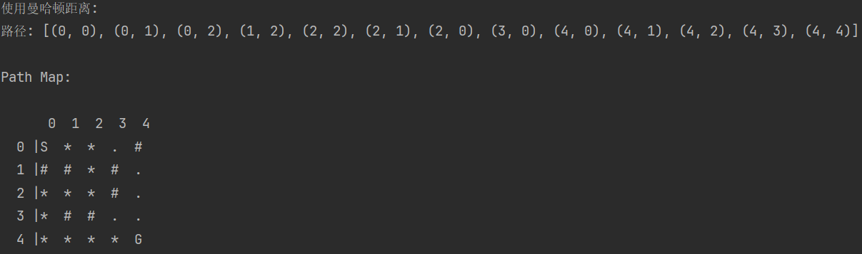
如果将再设置一个grid2，结果和地图如下：
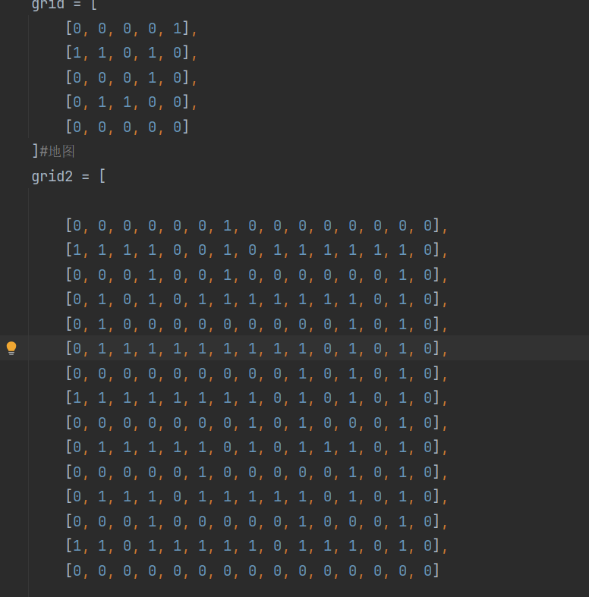
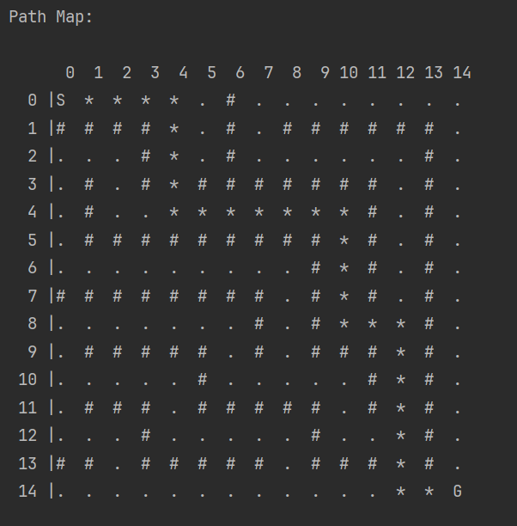
这些坐标依次表示路径经过的栅格位置。实验结果表明，A*算法能够在栅格环境中快速找到有效路径，具有较高的搜索效率。
本文在二维栅格地图环境中实现了 A*路径搜索算法，并对算法原理、启发式函数设计、邻域扩展策略以及复杂度进行了分析。通过实验验证，A*算法能够有效生成从起点到目标点的最短路径，并成功避开地图中的障碍物。
A*算法由于其高效性和可扩展性，在自动驾驶、机器人导航以及智能交通系统中具有重要应用价值。未来研究可以进一步结合动态环境建模、实时路径更新以及机器学习方法，从而提升路径规划的智能化水平。

